SEMINÁRIO · PROCESSAMENTO DE LINGUAGEM NATURAL · PPGCC/UFPA
Quem é Aragorn?
Ontologias e grafos de conhecimento, testados na Terra-média
Roteiro de apresentação e guia de estudo da equipe
Equipe: João Davi Costa Lima, Lucas Nobre Barbosa e Lizandra de Lima Quaresma
Apresentação: 09/11/2026 · Duração máxima: 20 minutos
Este documento acompanha a apresentação de slides, a ontologia em OWL/Turtle, os scripts e as figuras. Serve para ensaiar a fala e para estudar o assunto com profundidade suficiente para responder às perguntas da banca.

Sumário
1. Visão geral 3
1.1 O que a equipe entrega 3
1.2 Critérios da professora e onde cada um é atendido 3
2. Divisão do tempo e das falas 4
3. Roteiro slide a slide 5
4. Fundamentação teórica para estudo 10
4.1 Russell e Norvig, capítulo 12: Representação de conhecimento 10
4.2 Definição de ontologia e método de construção 10
4.3 Os padrões: RDF, RDFS, OWL e SPARQL 11
4.4 Esquema e acervo (TBox e ABox) 11
4.5 Mundo aberto e mundo fechado 11
4.6 Raciocinadores 11
4.7 Grafos de conhecimento (Ji et al., 2022; Hogan et al., 2021) 11
4.8 GraphRAG (Edge et al., 2024) 12
4.9 LLMs e grafos (Pan et al., 2024) 12
4.10 Poder, propriedade e dependência 12
5. A ontologia construída 13
5.1 Fontes de dados 13
5.2 Decisões de modelagem 13
5.3 Consultas de demonstração 13
6. Perguntas prováveis e respostas 16
7. Limitações e pendências antes de apresentar 16
8. Leitura complementar 18
9. Referências 18
10. Como reproduzir 18

1. Visão geral

1.1 O que a equipe entrega
Entrega | Descrição
Slides (21) | Apresentação com o problema, a história, a teoria (definições, anatomia, padrões RDF/OWL/SPARQL, mundo aberto, raciocinador), a ontologia construída, a ligação com o PLN, a crítica e os limites. Notas do apresentador em cada slide.
Ontologia em OWL/Turtle | Esquema com 46 classes, 19 relações de objeto e 19 propriedades de dados, mais o grafo de conhecimento com 12.934 triplas. Arquivo ontologialotrcompleta.ttl.
Consultas e raciocínio | consultassparql.py executa as consultas SPARQL e o raciocinador OWL-RL; a saída está em resultadosconsultas.md.
Figuras | Gráficos e diagramas na pasta figuras.
Scripts | Pipeline reprodutível na pasta ontologia/scripts.

1.2 Critérios da professora e onde cada um é atendido
Critério | Peso | Onde está na apresentação
Conteúdo | 40% | Definições (slides 4–6), raciocinador (7 e 14), esquema e fluentes (8–9), mundo aberto (10), identidade (15), aplicação em PLN (16), crítica e limites (17–18).
Leituras e embasamento | 20% | Slides 19 e 20 com o que cada texto trouxe; citações de Norvig, Studer, Noy e McGuinness, Berners-Lee, Ji, Hogan, Edge e Pan ao longo dos slides.
Slides e material de apoio | 15% | Introdução (1–3), desenvolvimento (4–18) e fechamento (19–21); uma ideia por slide; fonte nas figuras.
Apresentação oral | 25% | Fala dividida em três blocos de duração parecida (seção 2); tempo estimado de 17 min 25 s, com folga de cerca de 2 min 35 s.

2. Divisão do tempo e das falas
A atribuição dos blocos a cada integrante é uma sugestão. Cada bloco termina com uma frase de passagem para o próximo.
Bloco | Slides | Tempo estimado | Conteúdo
Integrante 1 | 1 a 7 | 5 min 55 s | Problema, história, definições, anatomia, padrões e raciocinador
Integrante 2 | 8 a 14 | 5 min 30 s | Esquema, fluentes, mundo aberto, povoamento, grafo, tempo e resultados do raciocínio
Integrante 3 | 15 a 21 | 6 min 00 s | Identidade, PLN, crítica, limites, referências e conclusão

3. Roteiro slide a slide
Slide | Título | Tempo | Fala sugerida
1 | Capa  Integrante 1 | 15 s | Começar pela pergunta do título, sem ler os nomes dos autores: Quem é Aragorn? Passolargo, Elessar, Estel? Para um computador, quatro nomes são quatro pessoas. Em vinte minutos vamos ver como se diz a uma máquina que é uma só.
2 | O problema: 25% das menções  Integrante 1 | 50 s | Pergunta: se eu pedir a um computador que conte quantas vezes Aragorn aparece n’O Senhor dos Anéis, que número ele devolve? Deixar dois palpites. Revelar: pelo nome, 721. Somando Passolargo (Strider, 231) e Elessar (16), são 968; a busca por palavra-chave perde 25,5% das menções. É o mesmo que buscar UFPA e o documento dizer Universidade Federal do Pará. Fonte: texto dos três volumes, 62 capítulos, contagem por casamento de padrões com fronteira de palavra.
3 | História das ontologias  Integrante 1 | 60 s | Cada salto nasceu de uma dor concreta. Aristóteles classificava para raciocinar. O projeto Cyc, em 1984, tentou escrever o senso comum à mão e não escalou. Gruber, em 1993, definiu ontologia para que sistemas diferentes compartilhassem vocabulário. A Web Semântica e a OWL tentaram tornar a web legível por máquinas. O Google Knowledge Graph, em 2012, passou a buscar entidades e não só palavras. O GraphRAG, em 2024, usa grafos como índice para que LLMs respondam sobre coleções inteiras de texto (Edge et al., 2024). A linha do tempo de Cyc, RDF, OWL e do grafo de conhecimento popularizado em 2012 está em Ji et al. (2022); a proposta da Web Semântica, em Berners-Lee, Hendler e Lassila (2001). Fechar com a frase de Gruber citada por Norvig: ontologia é um acordo social, e acordos só existem onde há motivo para compartilhar. Norvig observa que nenhum dos grandes aplicativos de IA de sua lista usa uma ontologia compartilhada.
4 | Taxonomia, ontologia e grafo  Integrante 1 | 60 s | A definição de ontologia tem uma linhagem (Guarino et al., 2009): Gruber, em 1993, falou em especificação explícita de uma conceitualização; Borst, em 1997, acrescentou formal e compartilhada; Studer et al., em 1998, juntaram as duas: especificação formal, explícita e compartilhada de uma conceitualização. Explícita: os conceitos e restrições são definidos de forma declarada. Formal: legível por máquina. Compartilhada: conhecimento consensual, aceito por um grupo. Taxonomia é só o é-um-tipo-de. A ontologia acrescenta relações e axiomas, regras lógicas que um programa consegue usar; Norvig (12.5.2) chama a família de linguagens para isso de lógicas de descrição. O grafo de conhecimento é a camada de fatos sobre indivíduos concretos. Exemplo da definição de ontologia: PortadorDeAnel não é declarado para ninguém; a definição diz que é qualquer Personagem que já portou um Anel de Poder. Sobre o grafo: Ji et al. observam que grafo de conhecimento e base de conhecimento são quase sinônimos, com a diferença de que o grafo enfatiza a estrutura e, com semântica formal, passa a servir de base de conhecimento para interpretação e inferência. Vamos ver o esquema (46 classes e 19 relações) e o grafo (12.934 triplas).
5 | Anatomia de uma ontologia  Integrante 1 | 50 s | Vocabulário mínimo para o resto da fala. Classe é um conjunto: Hobbit. Indivíduo é um membro concreto: Frodo. Propriedade liga indivíduos (Aragorn conjugeDe Arwen) ou liga um indivíduo a um valor (ano de nascimento). Axioma é uma regra que vale sempre: nenhum Hobbit é Anão; se A é cônjuge de B, B é cônjuge de A. Esquema é a parte geral, acervo é a parte dos fatos concretos. Noy e McGuinness lembram que há uma linha tênue entre onde a ontologia termina e a base de conhecimento começa.
6 | RDF, RDFS, OWL e SPARQL  Integrante 1 | 50 s | Quatro camadas empilhadas. RDF: o dado é uma tripla (sujeito, predicado, objeto), como descrevem Berners-Lee et al. (2001); Frodo é do tipo Hobbit já é uma tripla. Na proposta da Web Semântica, uma ontologia típica reúne uma taxonomia e regras de inferência. RDFS acrescenta classes e hierarquia. OWL acrescenta axiomas: disjunção, simetria, transitividade, definições de classes; é baseada em lógica de descrição. SPARQL consulta. Nosso grafo é um arquivo Turtle com 12.934 triplas que qualquer ferramenta compatível lê.
7 | O que é um raciocinador  Integrante 1 | 70 s | Explicar com calma, porque é o ponto que mais gera dúvida. Um raciocinador é um programa que recebe a ontologia e os fatos e devolve o que decorre logicamente deles. Três tarefas. Dedução: se a ontologia diz que todo Hobbit é Personagem e o grafo diz que Frodo é Hobbit, ele escreve que Frodo é Personagem, sem que ninguém tenha digitado isso. Classificação: encaixar indivíduos e classes na hierarquia; Norvig 12.5.2 trata isso como subordinação e classificação nas lógicas de descrição. Consistência: se a ontologia diz que Hobbit e Anão são disjuntos e alguém afirma que Frodo é Anão, ele acusa a contradição. Importante: não é aprendizado de máquina; é lógica, e por isso o resultado é verificável. Usamos o OWL-RL, que implementa as regras de OWL por encadeamento; raciocinadores completos de lógica de descrição, como HermiT e Pellet, cobrem mais axiomas, mas custam mais.
8 | Esquema da ontologia  Integrante 2 | 50 s | Hierarquia de Personagem. Decisão de Norvig 12.2: tratar a categoria como predicado ou reificá-la como objeto? Escolhemos subclasses, que dão herança direta. O custo está nos híbridos: Elrond e Arwen são Meio-elfos, Elfos e Homens ao mesmo tempo; Lúthien é Elfa e Maia; os Nazgûl são Homens e Espectros. Por isso os povos são disjuntos entre si, exceto nesses cruzamentos (linhas tracejadas douradas). Esquema construído com o método de Noy e McGuinness: escopo, termos, classes, propriedades, instâncias.
9 | Fluentes e eventos  Integrante 2 | 50 s | Sem reificação teríamos a tripla Frodo portadorDe Anel e perderíamos quando e por quê. Com Posse temos o portador, o anel, o início, o fim e os eventos que iniciaram e terminaram. É o Inicia(e, f, t) e o Termina(e, f, t) de Norvig. O mesmo vale para a participação na Sociedade do Anel, que começa no Conselho de Elrond e termina na Quebra da Sociedade.
10 | Mundo aberto e mundo fechado  Integrante 2 | 50 s | Pergunta para a plateia: se uma personagem não tem povo registrado, ela não tem povo? Num banco SQL a consulta diria que não, pela hipótese de mundo fechado, que Norvig descreve como um padrão que pode ser anulado por informação adicional. Em OWL é o contrário: ausência é desconhecimento. No nosso dataset, 140 das 911 personagens não têm rótulo de povo; isso é uma lacuna dos dados, não um fato sobre a Terra-média. O mesmo vale para o Anel entre TA 2 e TA 2463: existia, mas não há portador conhecido.
11 | Quatro rotas de povoamento  Integrante 2 | 40 s | Norvig 12.1 lista quatro rotas pelas quais as ontologias existentes foram criadas: equipe de especialistas (Cyc), importação de bancos de dados (DBpedia), análise de texto (TextRunner) e voluntários (OpenMind). Usamos três. Cada tripla traz a propriedade proveniência, para sabermos o que veio de dado, de texto ou de curadoria nossa.
12 | O grafo  Integrante 2 | 40 s | Subgrafo de 22 personagens: a Sociedade do Anel, a cadeia de portadores e a linhagem de Galadriel a Eldarion. Perguntar: quem é a avó da esposa de Aragorn? Caminho: Aragorn, casado com Arwen, filha de Celebrían, filha de Galadriel. Nenhuma frase do livro diz isso assim; a resposta sai do grafo.
13 | Tempo e posses do Anel  Integrante 2 | 50 s | Cada barra é uma Posse, com início e fim marcados por eventos. A lacuna entre TA 2 e TA 2463 não está desenhada: o Anel existe, mas não há portador conhecido, e a ontologia não inventa um. Observação extra: das oito posses, só duas terminaram por entrega voluntária (Bilbo a Frodo e Sam a Frodo), ambas entre hobbits; as outras terminaram por violência, perda ou destruição. Datas curadas do Apêndice B, aproximadas.
14 | O raciocinador no nosso grafo  Integrante 2 | 50 s | Quatro resultados reais. O grafo passou de 12.934 para 26.808 triplas depois do fechamento dedutivo. Dos oito portadores do Anel, nenhum foi declarado como tal: a classe definida os trouxe. Os quatro ancestrais de Arwen vieram da propriedade transitiva, a partir de relações de pai e mãe. E o teste de consistência: afirmamos de propósito que Frodo é Anão e o raciocinador apontou a violação da disjunção entre Hobbit e Anão.
15 | Identidade  Integrante 3 | 50 s | Nome não é identidade: é uma propriedade do indivíduo. Aragorn, Passolargo, Elessar e Estel são nomes do mesmo indivíduo; nos dados de fala, Gollum e Sméagol aparecem como falantes diferentes, e ao declarar owl:sameAs somamos as palavras (1.294 mais 508) e ele passa do 7º para o 5º lugar entre os que mais falam. O contrário também acontece: há três Boromir no dataset, três indivíduos que a busca por nome confundiria. O risco do owl:sameAs é ser forte demais: tudo o que vale para um vale para o outro, então uma união errada é difícil de desfazer.
16 | PLN e ontologia  Integrante 3 | 60 s | Conectar com a disciplina. Cada linha é uma tarefa de PLN que fizemos no caso. A ontologia é o alvo para onde reconhecimento de entidades, ligação, correferência e extração apontam, e a fonte de fatos verificáveis para perguntas e respostas e para RAG. Fora da Terra-média: Wikidata e Google Knowledge Graph (entidades da web), SNOMED CT (terminologia clínica), Gene Ontology (biologia) e schema.org (marcação de páginas).
17 | Quem escreve o tratado?  Integrante 3 | 70 s | Se toda ontologia é um tratado, a pergunta é quem senta à mesa. Primeiro: classificar é decidir o que existe. No nosso dataset Orc é uma raça como Hobbit; Tolkien nunca fechou a origem dos Orcs, então a classe é uma escolha. Em bases reais, categorias como raça, gênero ou ocupação decidem o que cada pessoa pode ser para um sistema. Segundo: quem é dono do esquema. A Freebase era uma base aberta, foi comprada pelo Google em 2010 e encerrada entre 2015 e 2016, com parte dos dados migrada para o Wikidata, que é mantido pela comunidade e licenciado em domínio público (CC0). O Google Knowledge Graph é proprietário, e o que ele considera fato aparece como resposta pronta nas buscas. Terceiro: a tentação de pedir a um LLM que monte o grafo. Pan et al. (2024) descrevem os LLMs como caixas-pretas que muitas vezes falham em fatos; a decisão de classificação passaria a ser de um modelo que não conseguimos auditar, e acostumar-se a aceitar a saída sem ler é a mesma dependência que já vemos em outros usos de IA. Pergunta final: que classes do seu projeto foram decididas por alguém que não está na sala?
18 | Limites técnicos  Integrante 3 | 50 s | Quatro limites técnicos. Curadoria não escala: o Cyc mostrou isso e a nossa camada manual tem só 33 indivíduos. O mundo muda: Tolkien reescreveu em 1951 o capítulo Riddles in the Dark de O Hobbit para que a história do Anel fosse coerente com O Senhor dos Anéis; é revisão de crenças, tema de Norvig 12.6 com lógicas não monotônicas e sistemas de manutenção de verdade. Expressividade custa desempenho: escolhemos um perfil simples. E não houve validação por especialistas.
19 | Leituras sobre ontologias  Integrante 3 | 50 s | Percorrer a tabela dizendo, para cada texto, o que mudou na nossa apresentação. Norvig: base de modelagem. Gruber 1993: primeira definição. Studer et al.: a definição formal, explícita e compartilhada que usamos no slide 4. Guarino et al.: a linhagem das definições. Noy e McGuinness: o método de sete passos (escopo, reuso, termos, classes, propriedades, restrições, instâncias) e a ideia de que ontologia mais instâncias forma uma base de conhecimento.
20 | Leituras sobre web, grafos e LLMs  Integrante 3 | 50 s | Berners-Lee et al.: a Web Semântica propôs que o dado fosse uma tripla e que a ontologia reunisse taxonomia e regras de inferência. Ji et al.: um panorama de grafos de conhecimento, da linha do tempo ao uso atual. Hogan et al.: visão atual de esquema, identidade, contexto e raciocínio em grafos. Edge et al.: o GraphRAG supera a RAG vetorial em perguntas globais sobre um corpus, em abrangência e diversidade; a RAG vetorial segue mais direta em perguntas localizadas; e o índice de grafo é caro de construir (281 minutos no corpus de podcasts do artigo). Pan et al.: LLMs e grafos têm fraquezas complementares, e o artigo propõe três formas de uni-los.
21 | Conclusão  Integrante 3 | 30 s | Voltar à pergunta do início: Quem é Aragorn? Agora temos uma resposta que a máquina entende: um indivíduo, vários nomes, uma linhagem e um papel na Sociedade que começou e terminou. Ler as três frases finais e abrir para perguntas.

4. Fundamentação teórica para estudo

4.1 Russell e Norvig, capítulo 12: Representação de conhecimento
O capítulo trata do conteúdo que deve entrar na base de conhecimento de um agente, usando lógica de primeira ordem. Os pontos que sustentam o seminário:
- 12.1 Engenharia ontológica. Ontologia superior: estrutura geral de conceitos, com os mais gerais no topo. Uma ontologia de uso geral deve servir a quase todo domínio e unificar áreas de conhecimento. O texto admite que o sucesso até agora é limitado: nenhum dos aplicativos de ponta usa uma ontologia compartilhada, e fatores sociais e políticos dificultam o acordo. Cita Gruber (2004): cada ontologia é um tratado. As ontologias existentes surgem por quatro rotas: especialistas (Cyc), importação de bancos de dados (DBpedia), análise de texto (TextRunner) e voluntários (OpenMind).
- 12.2 Categorias e objetos. Categoria como predicado ou como objeto reificado; relações de pertinência e de subclasse; herança de propriedades; taxonomias; categorias disjuntas, decomposição exaustiva e partição.
- 12.3 Eventos. Cálculo de situações versus cálculo de eventos. Este reifica fluentes e eventos; predicados como T(f, t), Acontece, Inicia, Termina, Cortado e Restaurado. É o modelo da nossa Posse e da participação na Sociedade.
- 12.5 Sistemas de raciocínio para categorias. Redes semânticas e herança (incluindo herança múltipla e valores default); lógicas de descrição, cujas tarefas principais são subordinação e classificação. É a base lógica do OWL.
- 12.6 Raciocínio com informação default. Hipótese de mundo fechado, circunscrição, lógica default, lógicas não monotônicas e sistemas de manutenção de verdade.
Observação: o arquivo da pasta contém as páginas 502 a 541 do livro. As seções 12.4 (eventos mentais e crenças) e 12.7 (compras na Internet) não foram usadas na apresentação; vale lê-las para responder perguntas.

4.2 Definição de ontologia e método de construção
A definição de ontologia tem uma linhagem, resumida por Guarino, Oberle e Staab (2009): Gruber (1993) falou em especificação explícita de uma conceitualização, motivada pelo compartilhamento e reuso de conhecimento entre sistemas de IA; Borst (1997) acrescentou que a especificação é formal e a conceitualização, compartilhada; Studer, Benjamins e Fensel (1998) as uniram: uma ontologia é uma especificação formal, explícita e compartilhada de uma conceitualização. Para Studer et al., “explícita” significa que os tipos de conceitos e as restrições de uso são definidos declaradamente; “formal”, que é legível por máquina (o que exclui a linguagem natural); “compartilhada”, que captura conhecimento consensual, aceito por um grupo. Guarino et al. discutem ainda o que é uma conceitualização, o que torna uma especificação formal e explícita e por que o compartilhamento importa.
Noy e McGuinness (2001) propõem um método iterativo para construir uma ontologia e distinguem ontologia (classes, propriedades, restrições) de base de conhecimento (ontologia mais instâncias). As etapas do método:
- Definir o domínio e o escopo (a Terra-média em livros e filmes; perguntas de competência como “quem teve o Anel antes de Bilbo?”).
- Considerar o reuso de ontologias existentes.
- Enumerar os termos importantes (personagem, povo, anel, posse, evento, grupo).
- Definir classes e hierarquia.
- Definir propriedades.
- Definir restrições das propriedades (domínio, imagem, simétrica, transitiva, inversa).
- Criar instâncias.

4.3 Os padrões: RDF, RDFS, OWL e SPARQL
- RDF: modelo de dados em triplas (sujeito, predicado, objeto), como apresentam Berners-Lee, Hendler e Lassila (2001). “Frodo é do tipo Hobbit” é uma tripla. Um conjunto de triplas é um grafo. Na proposta da Web Semântica, uma ontologia típica reúne uma taxonomia e regras de inferência.
- RDFS: vocabulário para classes, subclasses, domínio e imagem de propriedades.
- OWL: linguagem de ontologias com semântica lógica (baseada em lógica de descrição). Permite disjunção de classes, propriedades simétricas, transitivas e inversas, restrições e definições de classes. Perfis diferentes trocam expressividade por desempenho; usamos o OWL-RL.
- SPARQL: linguagem de consulta sobre triplas. Exemplo: ?x lotr:ancestralDe lotr:Arwen devolve os ancestrais de Arwen.
- Turtle: sintaxe textual de RDF. O arquivo da ontologia está em Turtle e abre no Protégé.

4.4 Esquema e acervo (TBox e ABox)
O esquema (TBox) reúne classes, propriedades e axiomas: o que pode existir e que regras valem. O acervo (ABox) reúne os fatos sobre indivíduos concretos. Na nossa ontologia, o esquema tem 46 classes e 19 relações de objeto; o acervo inclui 911 personagens, 8 filmes, 62 capítulos, as posses do Anel e as menções extraídas do texto.

4.5 Mundo aberto e mundo fechado
Na hipótese de mundo fechado (bancos SQL, Prolog), o que não consta na base é tratado como falso; Norvig (12.6) a apresenta como um padrão que pode ser anulado por informação adicional. Na hipótese de mundo aberto (OWL), o que não consta é desconhecido. Consequência: em OWL, a ausência de um fato não permite concluir sua negação; só axiomas ou afirmações explícitas permitem. Exemplo no caso: 140 de 911 personagens não têm povo no dataset; é lacuna, não inexistência.

4.6 Raciocinadores
Um raciocinador é um programa que recebe a ontologia e os fatos e devolve o que decorre logicamente deles. Não é aprendizado de máquina: é inferência lógica, e por isso seus resultados são verificáveis. Três tarefas principais:
- Dedução: derivar fatos novos (se todo Hobbit é Personagem e Frodo é Hobbit, Frodo é Personagem).
- Classificação: encaixar indivíduos e classes na hierarquia (subordinação e classificação, Norvig 12.5.2).
- Verificação de consistência: detectar contradições (Frodo afirmado como Anão, com Hobbit e Anão disjuntos).
Usamos o OWL-RL (biblioteca owlrl, em Python), um perfil de OWL que se executa por regras de encadeamento. Raciocinadores completos de lógica de descrição, como HermiT e Pellet, cobrem mais axiomas, com custo computacional maior. (Conferir as características de cada ferramenta antes de afirmá-las em público.)

4.7 Grafos de conhecimento (Ji et al., 2022; Hogan et al., 2021)
Ji et al. situam o grafo de conhecimento numa linha do tempo que passa pelo Cyc, pelo RDF e pela OWL (padrões da Web Semântica) e pela popularização do termo em 2012, e observam que grafo de conhecimento e base de conhecimento são quase sinônimos: o grafo enfatiza a estrutura e, com semântica formal, serve de base de conhecimento para interpretação e inferência. Hogan et al. tratam de modelos de dados baseados em grafos, linguagens de consulta e validação, papéis do esquema, da identidade e do contexto, e técnicas dedutivas e indutivas de extração e raciocínio. Em nosso caso: o modelo é RDF; a consulta, SPARQL; a identidade, owl:sameAs; o contexto, a proveniência e a reificação de Posse; o raciocínio, OWL-RL.

4.8 GraphRAG (Edge et al., 2024)
O artigo propõe construir, com um LLM, um grafo de entidades a partir dos documentos e resumos por comunidade de entidades, para responder perguntas globais sobre um corpus, onde a RAG vetorial tradicional falha. Para perguntas pontuais, a busca vetorial tende a ser mais direta. Os autores também reportam que a indexação foi cara (281 minutos no corpus de podcasts) e que a avaliação cobriu apenas dois corpora. Serve de ponte entre o nosso caso e o uso atual de ontologias com LLMs.

4.9 LLMs e grafos (Pan et al., 2024)
Pan et al. apontam que LLMs são caixas-pretas que muitas vezes falham em capturar e acessar conhecimento factual, enquanto grafos de conhecimento armazenam fatos de forma explícita, mas são difíceis de construir e de fazer evoluir. Propõem três formas de unir os dois: grafos que reforçam LLMs, LLMs que ampliam grafos e uma sinergia entre ambos.

4.10 Poder, propriedade e dependência
A pergunta “quem escreve o tratado?” (slide 17) tem três eixos, para estudo:
- Classificar é decidir o que existe. O dataset trata Orcs como “raça”, ao lado de Hobbits; Tolkien nunca fechou a origem dos Orcs. Em bases reais, categorias como raça, gênero ou ocupação são escolhas com consequências para quem é classificado.
- Grafos abertos e privados. A Freebase foi lançada pela Metaweb em 2007 e comprada pelo Google em 2010; em dezembro de 2014 o Google anunciou seu encerramento e a migração de dados para o Wikidata, e o serviço foi desligado entre 2015 e 2016. O Wikidata é mantido pela Wikimedia, com dados em domínio público (CC0). O Google Knowledge Graph, parcialmente alimentado pela Freebase, é proprietário. (Conferido em fontes na web; ver referências.)
- Terceirizar a construção. Pedir a um LLM que extraia o grafo é rápido, mas desloca a decisão de classificar para um modelo difícil de auditar. Pan et al. (2024) sustentam a parte descritiva (LLMs como caixas-pretas que falham em fatos); a conclusão do slide é argumento da equipe, e deve ser apresentada como tal.

5. A ontologia construída

5.1 Fontes de dados
Arquivo | Volume | Uso
lotr_characters.csv | 911 linhas | Personagens: povo, gênero, nascimento, morte, reino, cônjuge
Characters.csv | 757 linhas | URL da wiki de cada personagem (propriedade urlWiki)
WordsByCharacter.csv | 731 linhas | Palavras faladas por personagem e filme (76 participações após agregação)
Movies.csv | 8 linhas | Duração, orçamento, bilheteria, indicações e prêmios, nota no Rotten Tomatoes
LordOfTheRingsBook.json | 62 capítulos | Texto dos três volumes: base das 631 relações menção-capítulo
As transcrições dos filmes vêm do Fandom, conforme o arquivo Refrence.txt da pasta. Os dados pertencem a seus autores; o seminário os usa para fins didáticos.

5.2 Decisões de modelagem
- Povos como subclasses de Personagem, e não como indivíduos reificados. Vantagem: herança direta. Custo: híbridos exigem herança múltipla.
- Disjunção parcial. Hobbit, Anão, Ent, Orc, Ainur, Elfo e Homem são disjuntos entre si, exceto Elfo com Homem e Ainur com Elfo ou Homem, porque existem Meio-elfos (Elrond, Arwen) e Lúthien, Elfa e Maia.
- Fluentes reificados: Posse (portador, anel, início, fim, evento iniciador e terminador) e Participação (participante, grupo, evento iniciador e terminador).
- Classe definida: PortadorDeAnel equivale a Personagem com jáPortou algum AnelDePoder; jáPortou é uma cadeia de propriedades (ePortadorEm seguida de anel).
- Identidade: owl:sameAs entre “Sméagol (falante)” e Gollum; apelidos como skos:altLabel; um identificador por indivíduo, mesmo com nomes iguais.
- Proveniência em cada indivíduo: dataset, extraído do texto ou curadoria.
- Normalização de povos: os 47 rótulos do dataset foram mapeados para classes de povo; rótulos ausentes ficam sem classe de povo (mundo aberto).

5.3 Consultas de demonstração
Consulta | Resultado
Q1. Quem já portou o Um Anel? | Bilbo, Déagol, Frodo, Gollum, Isildur, Sam, Sauron (e “Sméagol (falante)”, por sameAs). Nenhum foi declarado PortadorDeAnel.
Q2. Sequência de posses | Sauron, Isildur, Déagol, Gollum, Bilbo, Frodo, Sam, Frodo.
Q3. Ancestrais de Arwen | Celeborn, Celebrían, Elrond, Galadriel.
Q4. Membros da Sociedade por povo | Hobbit 4, Homem 2, Anão 1, Maia 1, Elfo 1.
Q8. Quem deixou a Sociedade, e por qual evento | Os nove, pela Quebra da Sociedade (26/02/3019).
Q9. Teste de consistência | Ao afirmar que Frodo é Anão, o raciocinador acusa que Hobbit e Anão têm um indivíduo em comum.
O raciocínio OWL-RL levou o grafo de 12.934 para 26.808 triplas. As demais consultas estão em resultados_consultas.md.
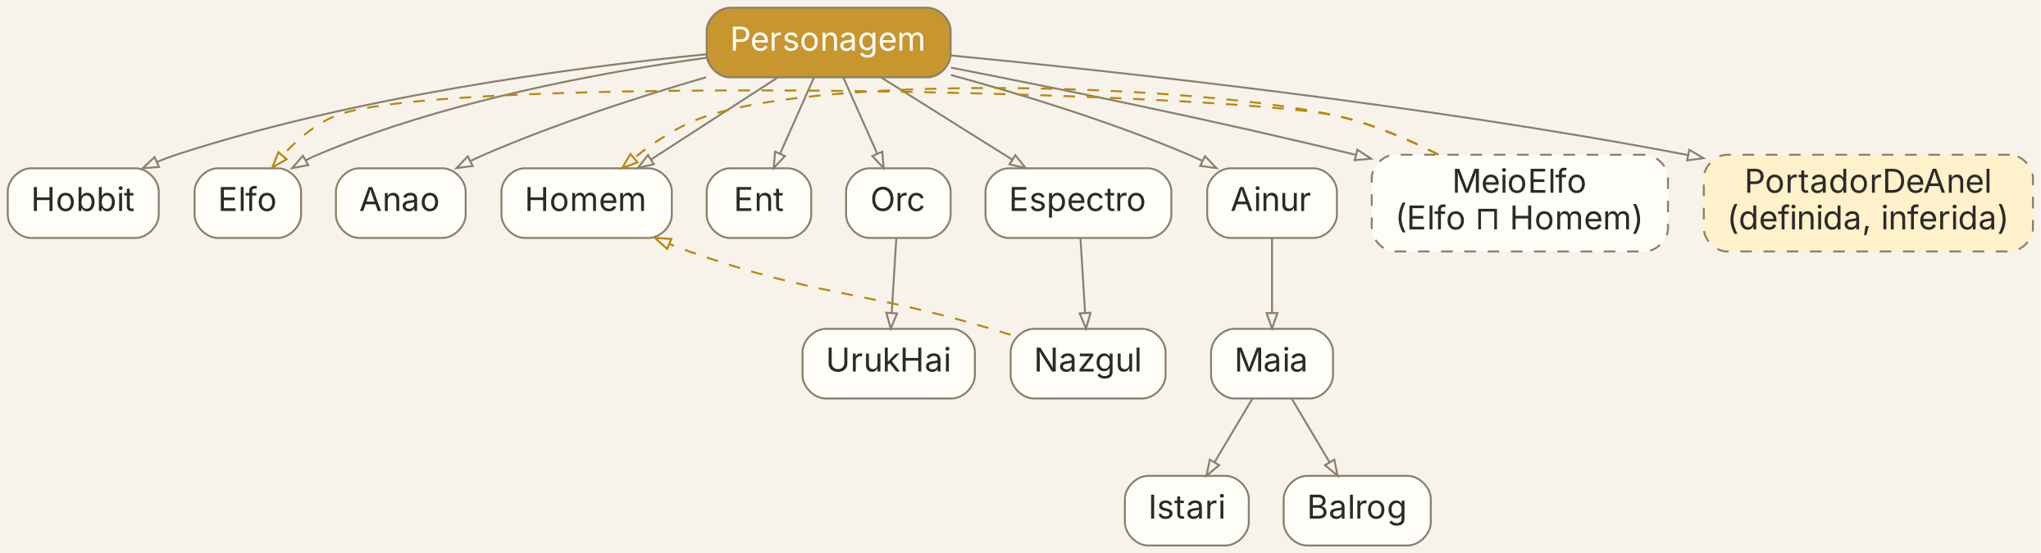
Figura 1. Hierarquia de Personagem. Linhas tracejadas: herança múltipla.
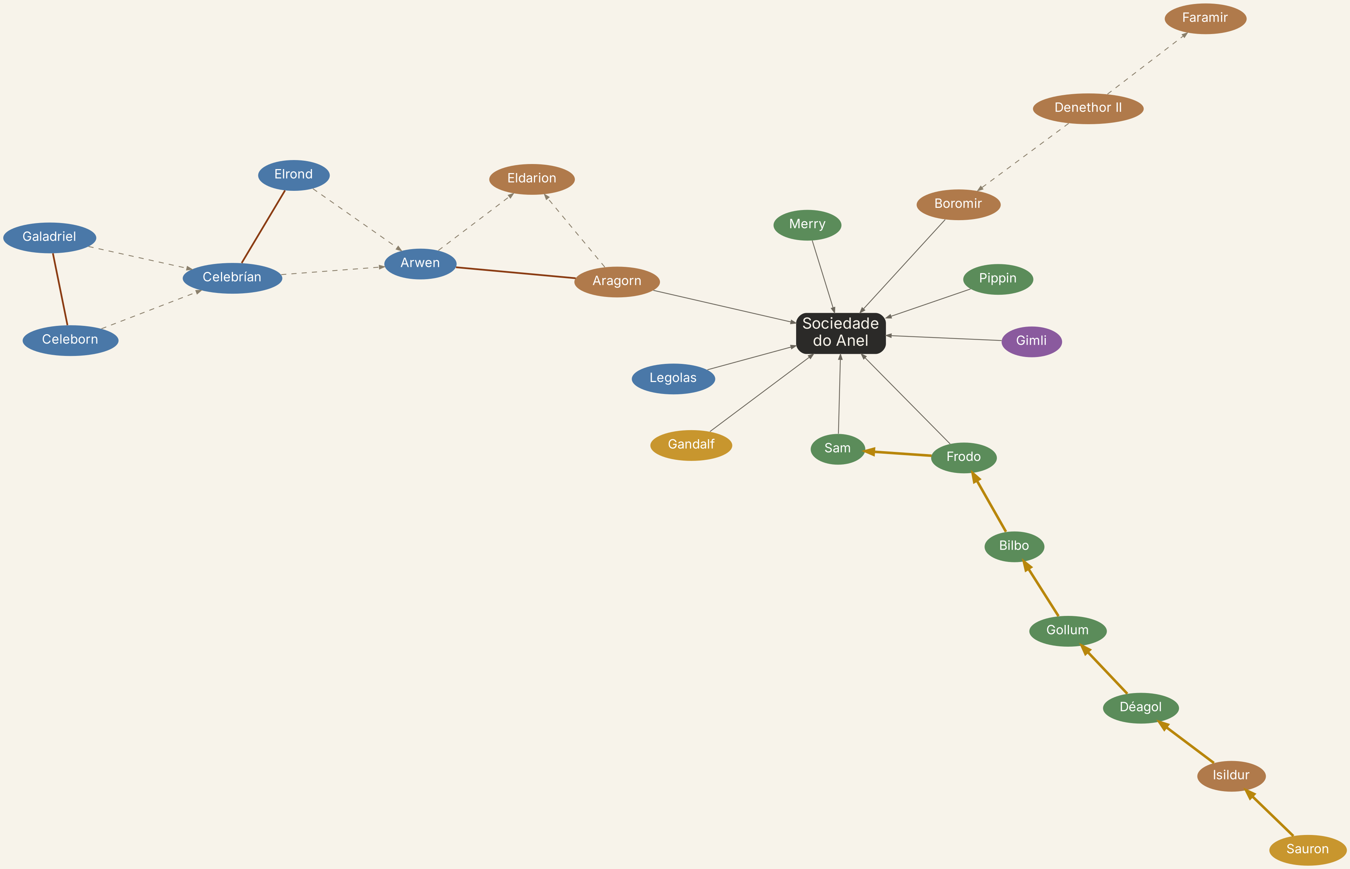
Figura 2. Subgrafo: Sociedade do Anel, cadeia do Anel e linhagem de Galadriel.
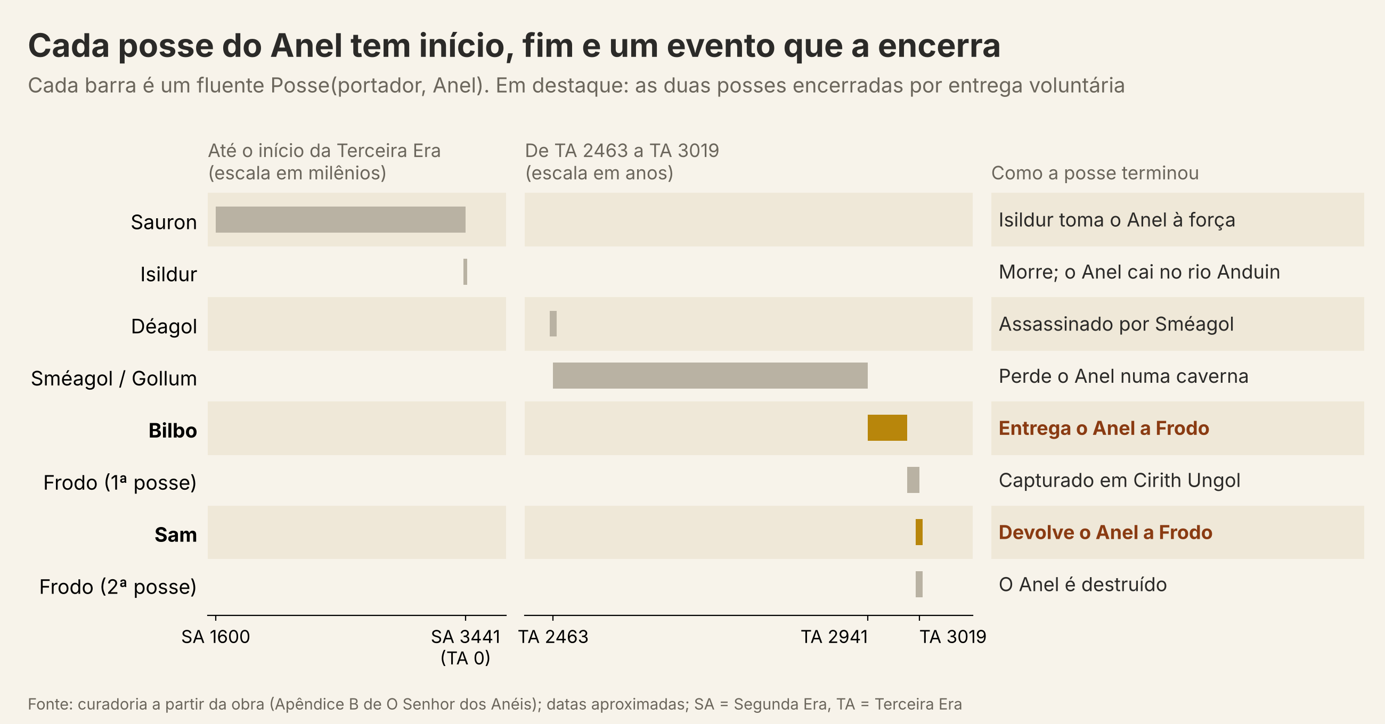
Figura 3. Posses do Um Anel como fluentes. Fonte: curadoria a partir da obra.

6. Perguntas prováveis e respostas
Pergunta | Resposta
Qual a diferença entre ontologia e banco de dados relacional? | O esquema relacional descreve como armazenar dados; a ontologia descreve o que existe no domínio, com axiomas que permitem dedução (classe definida, transitividade, inconsistência). Opera em mundo aberto, ao contrário do SQL, que usa a hipótese de mundo fechado (Norvig 12.6).
O que é um raciocinador? É aprendizado de máquina? | Não. É um programa que aplica regras lógicas aos axiomas e fatos e devolve o que decorre deles (dedução, classificação, consistência). O resultado é verificável e determinístico.
Qual a diferença entre RDF, RDFS e OWL? | RDF é o modelo de dados em triplas; RDFS acrescenta classes e hierarquia; OWL acrescenta axiomas com semântica lógica (disjunção, simetria, definições). SPARQL consulta.
Por que OWL e não apenas um grafo de propriedades? | OWL tem semântica formal baseada em lógica de descrição, o que permite classificação e verificação de consistência. Um grafo de propriedades é mais simples e rápido, mas sem raciocínio padronizado.
O que é owl:sameAs e quais os riscos? | Declara que dois nomes denotam o mesmo indivíduo, de modo que todos os fatos de um valem para o outro. Unir indivíduos diferentes por engano contamina o grafo e é difícil de desfazer.
Como vocês validaram a ontologia? | Por perguntas de competência (seção 5.3) e por consistência lógica (raciocinador). Não houve validação por especialistas externos: é uma limitação.
As menções extraídas do texto são confiáveis? | Razoavelmente para nomes únicos, com ressalvas: “Sam” pode ser ambíguo; apelidos fora da lista não são contados. Uma avaliação rigorosa exigiria amostra anotada à mão para medir precisão e cobertura; não foi feita.
Por que não usaram um LLM para extrair os fatos? | Para manter o processo transparente e reproduzível, e porque a decisão de classificar fica com a equipe (slide 17). É a extensão natural (GraphRAG, Edge et al., 2024), com o custo de verificar as saídas.
Por que Orc é “povo” na ontologia? | Foi uma escolha herdada do dataset, que usa “race” para tudo. Ilustra que toda ontologia é um tratado: poderia ser uma categoria de criatura, e a origem dos Orcs é ambígua na própria obra.
Como a ontologia ajuda uma tarefa de PLN real? | Como destino da ligação de entidades, da correferência e da extração de informação, e como fonte de fatos verificáveis para perguntas e respostas e RAG (slide 16).

7. Limitações e pendências antes de apresentar
- Leituras: cada integrante deve ler as seções relevantes dos dez textos dos slides 19 e 20. Estão na pasta e foram conferidos contra o PDF: Studer et al., Guarino et al., Berners-Lee et al., Ji et al. e Pan et al. (e Gruber 1995, leitura complementar). Não estão na pasta: Gruber 1993, Noy e McGuinness, Hogan et al. e Edge et al.; para eles, as referências e as afirmações usadas foram conferidas na web (resumos e, para Edge et al. e Noy e McGuinness, trechos do texto), e vale colocar os PDFs na pasta para uma checagem completa. Os fatos sobre a Freebase também foram conferidos na web.
- Dados bibliográficos de Studer et al.: o PDF da pasta é uma versão sem a paginação do periódico; o volume e as páginas (Data & Knowledge Engineering, v. 25, p. 161-197) devem ser conferidos.
- Edição do livro de Norvig: confirmar na ficha catalográfica a edição e o ano da tradução (a referência abaixo usa a 3ª edição como hipótese).
- Datas do Anel: curadas a partir do Apêndice B e aproximadas; conferir antes de afirmar em público. Datas relativas ao início da Terceira Era.
- Afirmações externas aos dados: a reescrita do capítulo do Gollum em O Hobbit (1951), a origem controversa dos Orcs, os exemplos do slide 16 (Wikidata, SNOMED CT, Gene Ontology, schema.org) e as características de HermiT e Pellet devem ser conferidos pelo grupo.
- Camada curada: 33 indivíduos, mais as relações de parentesco, casamento e serviço, foram escritos à mão e estão marcados como “curadoria”.
- Namespace: os identificadores usam http://example.org/lotr#, um espaço de nomes de exemplo.
- Reuso de ontologias: não reutilizamos ontologias existentes (por exemplo, para tempo ou proveniência); em um projeto real seria o primeiro passo.

8. Leitura complementar
GRUBER, T. R. Toward principles for the design of ontologies used for knowledge sharing. International Journal of Human-Computer Studies, v. 43, n. 5-6, p. 907-928, 1995 (arquivo onto-design.pdf, na pasta). Propõe cinco critérios de projeto de ontologias: clareza, coerência, extensibilidade, viés mínimo de codificação e compromisso ontológico mínimo. Não foi usado nos slides, mas serve de lista de verificação para discutir a qualidade da nossa ontologia.
Nota: uma versão anterior deste roteiro sugeria também o Description Logic Handbook (Baader et al.) e o OWL 2 Primer do W3C. Nenhum trecho desses textos foi usado: a base sobre lógicas de descrição vem de Norvig, seção 12.5.2, e os dois foram retirados da lista.

9. Referências
RUSSELL, S.; NORVIG, P. Inteligência Artificial. 3. ed. Rio de Janeiro: Elsevier, 2013. Cap. 12: Representação de conhecimento. [confirmar edição]
GRUBER, T. R. A translation approach to portable ontology specifications. Knowledge Acquisition, v. 5, n. 2, p. 199-220, 1993.
STUDER, R.; BENJAMINS, V. R.; FENSEL, D. Knowledge engineering: principles and methods. Data & Knowledge Engineering, v. 25, n. 1-2, p. 161-197, 1998.
GUARINO, N.; OBERLE, D.; STAAB, S. What is an ontology? In: STAAB, S.; STUDER, R. (ed.). Handbook on Ontologies. Berlin: Springer, 2009. p. 1-17.
NOY, N. F.; MCGUINNESS, D. L. Ontology development 101: a guide to creating your first ontology. Stanford Knowledge Systems Laboratory, Technical Report KSL-01-05, 2001.
BERNERS-LEE, T.; HENDLER, J.; LASSILA, O. The Semantic Web. Scientific American, v. 284, n. 5, p. 34-43, maio 2001.
JI, S. et al. A survey on knowledge graphs: representation, acquisition, and applications. IEEE Transactions on Neural Networks and Learning Systems, v. 33, n. 2, p. 494-514, 2022.
HOGAN, A. et al. Knowledge graphs. ACM Computing Surveys, v. 54, n. 4, art. 71, p. 1-37, 2021. DOI 10.1145/3447772.
EDGE, D. et al. From local to global: a Graph RAG approach to query-focused summarization. arXiv:2404.16130, 2024.
PAN, S. et al. Unifying large language models and knowledge graphs: a roadmap. IEEE Transactions on Knowledge and Data Engineering, v. 36, n. 7, p. 3580-3599, 2024.
FANDOM. The Lord of the Rings: transcripts. Disponível em: movies.fandom.com (conforme Refrence.txt da pasta do seminário).

10. Como reproduzir
Na pasta ontologia/scripts, nesta ordem: mentions.py (contagem de menções), buildkg.py (gera ontologialotrcompleta.ttl), consultassparql.py (consultas e raciocínio), figs.py, fig5.py e graphs.py (figuras). Requer Python 3 com pandas, rdflib, owlrl, matplotlib e Graphviz. Os caminhos nos scripts apontam para a pasta do seminário e devem ser ajustados. O arquivo .ttl abre no Protégé.

